1.vue的好处
前后端分离：后台关注数据输出（api接口）或者业务逻辑
前端负责url的跳转和传参
独立开发，互不依赖
传统：业务与视图代码糅合，
大量操作DOM，代码难以维护
大量操作DOM使页面渲染性能降低

Mvvm
将业务与视图分离
M =>model 数据模型 对象
V =>view 视图模型,负责将数据转换成ui展示出来，就是Dom结构
VM =>ViewModel 一个同步View和Model的对象 =>监听
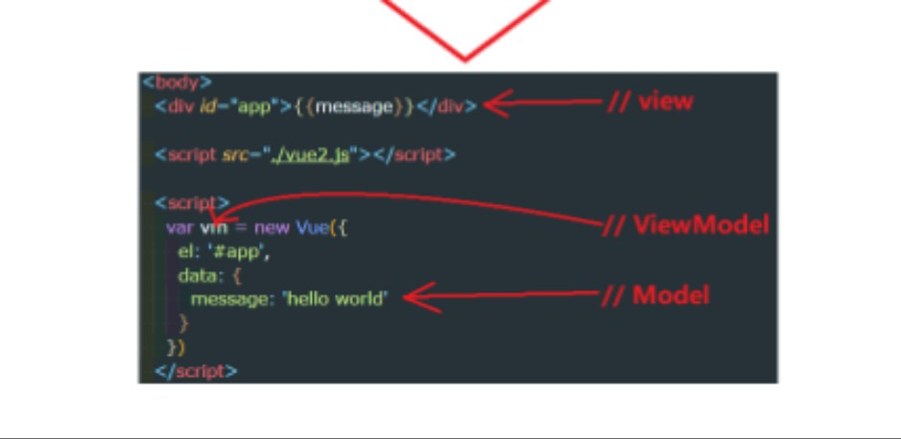

new Vue Vue实例，目的托管html代码
el 通过el的属性指定vue实例的监管范围，通常该属性的值是一个id
Data vue中数据保存在data中，data是一个对象
{{}} 插值表达式，目的渲染data里的数据，合法用法
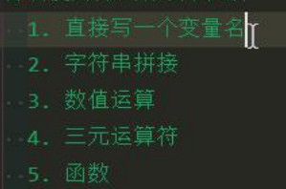

vue指令
v-开头的，都叫值令。目的用来增强html代码功能
v-text 渲染文本
v-html 渲染html (不安全)
V-bind 可以绑定任意属性
动态绑定属性 v-bind：属性 = “ data的变量”
简写 ：属性 = “ data的变量”
动态绑定class <p :class={actic:true}></p>
三元表达： <p :class=”a===b ? ‘c’: ‘d’ ”><p>
v-model 双向数据绑定，适用于input/texttarea/select/组件
数据模型的值和视图模型的值进行同步变化

v-for 用来渲染数组或者对象

item:形参，数组(对象)的每一项 in关键字 arr：需要循环渲染的数组(对象)
index：数组(对象)中的索引 key属性：标识数组中(对象)的每一项,唯一。提高渲染效率
数组
v-for=”item in arr” :key=””
v-for=”(item,index) in arr “：key=”index” =>主要用这个
对象
V-for=”item in arr” :key=””
V-for=”(item, key, index) in arr “：key=”index”
注意1：
1. 当使用数组的length属性改变数组长度时，不会触发视图的自动更新
2. 当使用数组索引改变数组的时候，也不会触发视图更新
解决方式：
1. 使用Vue.set(arr, index, newData) 例如：Vue.set(vm.list, 0, {name: 'lisi', id: 33})
2. 使用数组的splice方法 例如：vm.list.splice(0, 3)

V-on 绑定事件监听 简写@
写法:@事件类型=”执行的函数”
传递事件对象$event
事件修饰符 .prevent .stop
按键修饰符 .enter
v-if
v-if v-show 作用控制元素的显示与隐藏
区别: v-if 直接操作dom来控制
V-show 通过控制diplay:none 来控制
使用区别: 异步数据渲染用v-if
大量dom频繁切换显示隐藏v-show

Ref
Ref是一个标签的属性，表示dom的引用
使用：直接在标签写上ref=”名字”
调用 this.$refs.名字

计算属性 computed
根据data中已有的数据,计算得到一个新值
好处:计算属性以来缓存,能够提高渲染性能,但在异步的时候不可用
- 定义计算属性computed
- 里面定义一个函数fullName,这个函数当作变量使用,还必须要有返回值return

监听器watch
一般不使用,异步的时候才使用
- 监听器定义在watch属性中
- 将监听的属性作为函数名,有两个函数名,一个新值,一个旧值
- 里面可定义一个新的变量来存储,但不可return

过滤器Vue.filter()
- 创建过滤器Vue.filtter(‘过滤器的名字’,处理函数)
这个函数第一个参数默认,表示要过来的数据
第二个是传递的参数,可以不用
- 过滤器的函数需要return
- 使用在需要过滤的数据后加管道符|和过滤器名字,后面可以参数

Promise 解决回调地狱问题
Promise 是异步编程的一种解决方案,能够解决回调地狱问题
1.Promise 构造函数包含一个参数,该参数是一个函数,这个函数有两个参数,
一个是resolov方法,表示是成功处理的数据
一个是reject方法,表示处理失败的原因
- 在Promise 的原型上有一个then函数,用于获取成功的数据
还有一个catch函数,用于获取失败的原因

Axios
Axios 是一个基于 promise 的 HTTP 库，可以用在浏览器和 node.js 中。
Get 请求传参数 {params:{键值对}}
Post{键值对}

过度动画-类名
- 将需要过度的动画的元素使用transition表情包裹起来,
添加name属性,mane属性的值走完类名的前缀存在
- 给六个类名添加样式

过度动画-使用第三方动画库(animate.css)
- 将需要添加动画的元素使用transition包裹起来
- 给transition添加两个属性
Enter-active-class=””
Leave-active-class=””

全局组件
- 使用Vue.component()方法创建组件,有两个参数
第一个代表组件的名字,第二个代表组件的配置对象
- 通过template属性书写组件的html代码,只可以包含一个根节点
- 使用组件,和标签一样用

局部组件
- 在全局组件中创建局部组件,在父组件中通过components属性
创建局部组件
- 使用局部组只可以在局部组件模板中使用

组件通信-父传子
- 在子组件中通过props属性定义一个变量,用来存放父组件传递的数组
props的值可以写成数组的形式,数组里放字符串
字符串对应的就是变量的名字
- 在父组件使用子组件的地方,通过v-bing指令,给子组件的变量赋值,
v-bing绑定的属性就是子组件中的变量
- 在子组件展示值

组件通信-子传父
- 在子组件中通过$emit()方法发射一个自定义事件类型,
里面有事件类型名字和需要传递的数据
- 在父组件使用子组件的地方通过v-on指令,监听子组件发射过来的事件类型名称,
监听的名称和子组件定义的事件类型名字保存一致
- 监听到的事件的执行函数有一个默认参数,代表子组件发财过来的数据
- 赋值,展示

组件通信-非父子
- 非父子组件的通信需要借助事业总线,事业总线是一个空的vue实例,
他能够帮助非父子组件间的通信
- 借助事业总线发射$emit()自定义事件名称以及需要传递的数据
- 在mounted中监听事件,利用$on(‘监听的事件名称’,回调函数)
回调函数有默认参数,这个默认参数就是发射过来的数据

动态组件
动态组件就是可以动态替换的组件
借助内置的component组件，利用is属性实现，is属性的值是哪个组件
这个component就渲染哪个组件

局部自定义指令
通过directives属性创建
局部指令在哪个组件创建，就只能那个组件使用

局部过滤器
创建局部过滤器通过filters

声明周期
$el:表示vue实例使用的根DOM元素
$data：表示vue实例观察的数据对象

BeforeCreate 创建前
Data，data里的的数据，el都没有初始化

Created 创建后
Data，data里的的数据初始化完成，el没有初始化

BeforeMount 挂载前
Data，data里的的数据初始化完成，编译模板template信息没有更新，el挂载虚拟DOM节点

Mounted 挂载后
Data，data里的的数据，el初始化完成，编译模板template信息被调用，挂载真实DOM

BeforeUpdata 更新前
数据变更导致虚拟DOM重新渲染之前被调用

Updated 更新后
数据变更导致虚拟DOM重新渲染之后被调用，数据更新完成

BeforeDestroy 销毁前
实例销毁之前调用，在这一步实例完全可用

Destroyed 销毁后
Vue实例指向的所有东西解除绑定，包括watcher，事件，所有子组件不再受vue实例控制

默认插槽
通过slot创建

具名插槽
1.在template中给需要slot组件指定一个name属性，给插槽取名字
2.给标签添加slot属性，slot的属性的值与下面的name属性的值对应
作用域插槽
- 如果想把下面slot组件中定义的属性值取出来，就需要作用域插槽
<slot typr=”usb”></slot>
- 通过slot-scope属性，获取到slot中定义的属性值，将他们保持到一个对象
这个对象就是slot-scope属性的值
<p slot-scope=”obj”>取值{{obj.type}}</p>

Vue.set（）方法
通过vue.set方法可获得响应式数据
1.Vue.set(要添加到的数据，“属性”，“值”)
2.This.$set(要添加到的数据，“属性”，“值”)

Vue.nexTick()方法
Vue.nextTick(回调函数)作用是的等到异步数据更新完成后，
再去执行回调函数里面的内容
1.Vue.nexTick（（）=>{
内容
}）
2.this.$nexTick（（）=>{
内容
}）

创建路由
- 引进路由
- 创建路由需要的组件
- 通过VueRouter构造函数，创建路由实例
Let routerObj= new VueRouter({
- 给路由实例添加路由配置，通过routes属性配置
Name 路由规则的名字 path路径 component匹配路径所对应的组件
routes:[
{name:‘aa’，path：‘/index’component:aaa}
]

})
- 将整个路由对象注入vue实例中
router:routerObj
- router-vive 占坑
- Router-link 跳转

根据路由id发请求
- 在path中拼接/index/：id
- 在template中通过$router.params.参数名 来获取id
- 使用watch监视路由参数变化
To：代表要去的路由
From：表示从哪里来的路由
获取id：to.params.参数名
4.immediate：trun 表示页面载入执行一次

路由嵌套
通过children属性来实现，是一个数组，里面放着路由对象
里面的path不能加/

路由重定项
$router 表示整个路由对象
- this.$router.push(‘地址’)
- this.$router.push({name:’’}) 用这个
- This.$router.push({path:’’})
在路由设置页面
redirect: { name: '' },

单文件组件
- 新建单文件组件，以vue为文件格式
里面template写html script里面用export default{ 里面写data等 } style里面写样式
- 新建入口文件main.js
引进vue
引进单文件组件
写vue实例 new Vue{}
在vue里面渲染组件 render：h=>()
- 配置入口文件等
- 打包
- 运行 npm run dex
单文件组件2-设置路由
- 新建router.js文件
- 在入口文件main中引入路由，并注入路由
- 新建组件
- 在路由文件中
引进vue
引进路由
引进需要的组件
启动路由
创建路由对象，配置路由
暴露路由
- 占坑

Es6 模板化
导出默认模板
export default function(){
return
}
Export const aa =funtion(){

}
导出有名字
/* myModule.js */
export const greeting = 'hello';
/* end myModule.js */

import { greeting } from 'myModule';
console.log(greeting); // hello

Cli架手架
3.0
npm install -g @vue/cli 下载工具
vue create admin 通过上面的工具下载模板

其他

Methods 里面用来定义函数，需要手动调用，它是一个属性、
Mounted 页面加载就执行，他是一个函数

VueRouter 创建路由实例
routes 配置路由规则 是一个属性
router 注入路由

Vuex
全局的数据仓库,这个仓库的数据可以传递给所有的组件共享

为什么使用
因为他能集中管理数据

State:{}专门暂存数据

Mutaitions={}这个对象里面放的全部是可以更改stata中数据的函数.
注意:只有这里面的函数能够更改数据

Actions={} 这个对象中放的也是函数
这个可以触发mutations中的函数,让mutations去更改数据
Actions中的函数可以发送异步请求

Getter={} 一个类似与于计算属性的属性,他可以根据state中值的变化得到一个新的变量

